АДМИНИСТРАЦИЯ ПОСЕЛКА НИЖНИЙ ИНГАШ
НИЖНЕИНГАШСКОГО РАЙОНА
КРАСНОЯРСКОГО КРАЯ

ПОСТАНОВЛЕНИЕ
-.-.2020 г. пгт. Нижний Ингаш № проект
О внесении изменений в схему теплоснабжения п. Нижний Ингаш Нижнеингашского района на период с 2015 года по 2030 годы.

В соответствии с Федеральным законом от 06.10.2003 №131-ФЗ «Об общих принципах организации местного самоуправления в Российской Федерации», Федеральным законом от 27.07.2010 №190-ФЗ «О теплоснабжении», Федеральным законом от 23.11.2009 №261-ФЗ «Об энергосбережении и повышении энергетической эффективности и о внесении изменений в отдельные акты российской Федерации», постановлением Правительства Российской Федерации от 22.02.2012 №154 «О требованиях к схемам теплоснабжения, порядку их разработки и утверждения», постановлением Правительства Российской Федерации от 08.08.2012 №808 «Об организации теплоснабжения в российской Федерации и о внесении изменений в некоторые акты правительства российской Федерации, руководствуясь Уставом посёлка, ПОСТАНОВЛЯЮ:
- Внести изменения в схему теплоснабжения Нижний Ингаш Нижнеингашского района Красноярского края района на период с 2015 года по 2030 годы (далее – Схема) следующего содержания:
Заменить абзац 4 Главы 1 части 1 следующим содержанием: «На территории посёлка осуществляет производство и передачу тепловой энергии две эксплуатирующих организации – «ООО «Теплоэнергетик» и Муниципальное унитарное предприятие Нижнеингашского района «Альянс». Они выполняют производство тепловой энергии и передачи ее, обеспечивая теплоснабжением жилые и административные здания поселка»
Исключить из части 2 Главы 1 Схемы абзацы 1-17.
часть 2 Главы 1 Схемы после 25 абзаца и слов «Принципиальная тепловая схема отсутствует» дополнить абзацами следующего содержания - Здание котельной приспособленное, отсутствует машинный зал, бытовых помещений нет, котельное оборудование устарело, технологическое оборудование выработало свои технические ресурсы и требует полной замены, оборудование углеподачи и шлако-золо удаление отсутствует. В результате объединения котельной №1 и №3 значительно возросла нагрузка на котлы.
Для дальнейшей эксплуатации и обеспечения потребителей гарантированной и качественной услугой по теплоснабжению необходимо провести реконструкцию и модернизацию котельной № 3 с полной заменой котельного и технологического оборудования либо строительство новой котельной.
После 33 абзаца части 2 Главы 1 Схемы и слов «Принципиальная тепловая схема отсутствует» дополнить абзацами следующего содержания - Здание котельной приспособленное, отсутствует машинный зал, бытовых помещений нет, котельное оборудование устарело, технологическое оборудование выработало свои технические ресурсы и требует полной замены, оборудование углеподачи и шлако-золо удаление отсутствует, работа проводится вручную.
Котельная малоэффективная и убыточная необходимо предусмотреть в дальнейшем переподключение потребителей к более эффективным источникам теплоэнергии либо необходимо провести реконструкцию и модернизацию котельной № 4 с полной заменой котельного и технологического оборудования либо строительство новой котельной.
После 41 абзаца части 2 Главы 1 Схемы и слов «Принципиальная тепловая схема отсутствует» дополнить абзацами следующего содержания - Здание котельной приспособленное, отсутствует машинный зал, бытовых помещений нет, котельное оборудование устарело, технологическое оборудование выработало свои технические ресурсы и требует полной замены, оборудование углеподачи и шлако-золо удаление отсутствует, работа проводится вручную.
Котельная малоэффективная и убыточная необходимо предусмотреть в дальнейшем переподключение потребителей к более эффективным источникам теплоэнергии.
После 49 абзаца части 2 Главы 1 Схемы и слов «Принципиальная тепловая схема отсутствует» дополнить абзацами следующего содержания - Здание котельной приспособленное, отсутствует машинный зал, бытовых помещений нет, котельное оборудование устарело, технологическое оборудование выработало свои технические ресурсы и требует полной замены, оборудование углеподачи и шлако-золо удаление отсутствует, работа проводится вручную.
Котельная малоэффективная и убыточная необходимо предусмотреть в дальнейшем переподключение потребителей к более эффективным источникам теплоэнергии либо провести реконструкцию и модернизацию котельной № 6 с полной заменой котельного и технологического оборудования либо строительство новой котельной.
В 59 абзаце части 2 Главы 1 Схемы, исключить первое предложение «Котельная размещается в подвальном помещении здания».
После 65 абзаца части 2 Главы 1 Схемы и слов «Принципиальная тепловая схема отсутствует» дополнить абзацами следующего содержания - Здание котельной приспособленное, отсутствует машинный зал, бытовых помещений нет, котельное оборудование устарело, технологическое оборудование выработало свои технические ресурсы и требует полной замены, оборудование углеподачи и шлако-золо удаление отсутствует, работа проводится вручную.
Котельная малоэффективная и убыточная необходимо предусмотреть в дальнейшем реконструкцию и модернизацию котельной с полной заменой котельного и технологического оборудования либо строительство новой котельной.
После 73 абзаца части 2 Главы 1 Схемы и слов «Принципиальная тепловая схема отсутствует» дополнить абзацами следующего содержания - Здание котельной морально устарело, котельное оборудование устарело, технологическое оборудование выработало свои технические ресурсы и требует полной замены.
Для дальнейшей эксплуатации и обеспечения потребителей гарантированной и качественной услугой по теплоснабжению необходимо провести реконструкцию и модернизацию котельной № 9 с полной заменой котельного и технологического оборудования либо строительство новой котельной.
После 81 абзаца части 2 Главы 1 Схемы и слов «Принципиальная тепловая схема отсутствует» дополнить абзацами следующего содержания - Здание котельной находится в аварийном состоянии, кирпичная кладка разрушается, фундаменты под оборудование постоянно подвержены смещению и разрушению в связи с близким залеганием грунтовых вод (весна, осень появляется на поверхности), из бункера дробленного угля приходится часто откачивать грунтовые воды, все транспортеры имеют подвижку в связи с чем выходят часто из строя тоже самое происходит с транспортером шлакозолоудалением, котельное оборудование находится на втором этаже, на металлическом каркасе, что создает угрозу для работы персонала в связи с подвижками фундамента. Металлоконструкции устарели так как срок эксплуатации более 60 лет
Для обеспечения потребителей гарантированной и качественной услугой по теплоснабжению необходимо строительство новой котельной.
Исключить столбцы Котельная №1 и Котельная №2 из таблицы 2.2. части 2 Главы 1 Схемы.
Исключить из части 3 Главы 1 Схемы абзац 2
Исключить из части 3 Главы 1 Схемы таблицу 3.1
Исключить из части 3 Главы 1 Схемы таблицу 3.2
Исключить из части 3 Главы 1 Схемы рисунок №2
Исключить из части 3 Главы 1 Схемы таблицу 3.2
Исключить из части 3 Главы 1 Схемы таблицу 3.3
Исключить из части 3 Главы 1 Схемы рисунок №3
Исключить столбцы и строки Котельная №1 и Котельная №2 из таблицы 4 части 4 Главы 1 Схемы
Исключить строки Котельная №1 и Котельная №2 из таблицы 5.1 части 5 Главы 1 Схемы.
Исключить строки Котельная №1 и Котельная №2 из таблицы 5.2 части 5 Главы 1 Схемы.
Исключить Котельную №1 и Котельную №2 из рисунка №15 части 5 Главы 1 Схемы.
Исключить строки Котельная №1 и Котельная №2 из таблицы 6.1 части 6 Главы 1 Схемы.
Исключить столбцы Котельная №1 и Котельная №2 из таблицы 7.1 части 7 Главы 1 Схемы.
Исключить Котельную №1 и Котельную №2 из рисунка №16 части 7 Главы 1 Схемы.
Исключить строки Котельная №1 и Котельная №2 из таблицы 8.2 части 8 Главы 1 Схемы.
Исключить Котельную №1 и Котельную №2 из рисунка №17 части 8 Главы 1 Схемы.
Исключить строки 1-11 от котельной №1 и строки 1-6 от котельной №2 из таблицы 9.1 части 9 Главы 1 Схемы.
Заменить таблицу №10.1 части 10 Главы 1 Схемы, следующим содержанием:
Наименование | ООО «Теплоэнергетик» |  | МУП «Альянс»
1. Сырье, основные материалы
2. Вспомогательные материалы
из них на ремонт
3. Работы и услуги производственного характера
из них на ремонт
4. Топливо на технологические цели
уголь
природный газ
мазут
5. Энергия
5.1. Энергия на технологические цели
5.2. Энергия на хозяйственные нужды
6. Затраты на оплату труда
из них на ремонт
7. Отчисления на социальные нужды
из них на ремонт
8. Амортизация основных средств
9. Прочие затраты всего, в том числе:
9.1. Целевые средства на НИОКР
9.2. Средства на страхование
9.3. Плата за предельно допустимые выбросы (сбросы)
9.4. Оплата за услуги по организации функционирования и развитию ЕЭС России
9.5. Отчисления в ремонтный фонд (в случае его формирования)
9.6. Водный налог (ГЭС)
9.7. Непроизводственные расходы (налоги и другие обязательные платежи и сборы)
9.7.1. Налоги на землю
9.7.2. Налоги на пользователей автодорог
9.7.3. Налог на имущество
9.8. Другие затраты, относимые на себестоимость продукции, всего, в т.ч.:
9.8.1. Арендная плата
10. Итого расходов
ООО «Теплоэнергетик» и МУП «Альянс» данных за 2019 год нет.

В части 11 главы 1 Схемы исключить из текста: «организации: «ООО «РКК», «ООО «Красэкспортлес»», добавить: «организации: «ООО «Теплоэнергетик»

Заменить таблицу №11.1 части 11 Главы 1 Схемы, следующим содержанием:
Наименование теплоснабжающей организации | Показатели | Решения об установлении цен (тарифов) на тепловую энергию
 |  | 2012 | 2013 | Изм, % | 2014 | Изм, %
 | Одноставочный тариф, руб./Гкал | 0,00 | 0,00 |  | 3445,54
МУП «Альянс» | Надбавка к тарифу для потребителей, руб./Гкал | 0,00 | 0,00
 | Плата за подключение к тепловым сетям, руб./Гкал в час | 0,00 | 0,00
 | Одноставочный тариф, руб./Гкал | 0,00 | 0,00
ООО «Теплоэнергетик» | Надбавка к тарифу для потребителей, руб./Гкал | 0,00 | 0,00
 | Плата за подключение к тепловым сетям, руб./Гкал в час | 0,00 | 0,00

Часть 12 Главы 1 Схемы дополнить п.6 следующего содержания - Необходимо провести капитальный ремонт участков теплосетей ул. Ленина, ул. Устиновича, ул. Красная Площадь, ул. Победа, ул. Новая.
Заменить таблицу №12 части 12 Главы 1 Схемы, следующим содержанием:
Наименование источника  тепла | Проблемы в системах теплоснабжения
 | В котельной | На тепловых сетях
Котельная №3 | Здание котельной приспособленное, отсутствует машинный зал, бытовых помещений нет, котельное оборудование устарело, технологическое оборудование выработало свои технические ресурсы и требует полной замены, оборудование углеподачи и шлако-золо удаление отсутствует. | Плохое состояние трубопроводов тепловых сетей.
Котельная №4 | Здание котельной приспособленное, отсутствует машинный зал, бытовых помещений нет, котельное оборудование устарело, технологическое оборудование выработало свои технические ресурсы и требует полной замены, оборудование углеподачи и шлако-золо удаление отсутствует, работа проводится вручную. | Плохое состояние трубопроводов тепловых сетей.
Котельная № 5 | Здание котельной приспособленное, отсутствует машинный зал, бытовых помещений нет, котельное оборудование устарело, технологическое оборудование выработало свои технические ресурсы и требует полной замены, оборудование углеподачи и шлако-золо удаление отсутствует, работа проводится вручную. | Плохое состояние трубопроводов тепловых сетей.
Котельная №6 | Здание котельной приспособленное, отсутствует машинный зал, бытовых помещений нет, котельное оборудование устарело, технологическое оборудование выработало свои технические ресурсы и требует полной замены, оборудование углеподачи и шлако-золо удаление отсутствует, работа проводится вручную. | Плохое состояние трубопроводов тепловых сетей.
Котельная «Краслаг» | Здание котельной приспособленное, отсутствует машинный зал, бытовых помещений нет, котельное оборудование устарело, технологическое оборудование выработало свои технические ресурсы и требует полной замены, оборудование углеподачи и шлако-золо удаление отсутствует, работа проводится вручную. | Плохое состояние трубопроводов тепловых сетей.
Котельная №9 | Здание котельной морально устарело, котельное оборудование устарело, технологическое оборудование выработало свои технические ресурсы и требует полной замены. | Плохое состояние трубопроводов тепловых сетей.
Котельная Центральная | Здание котельной находится в аварийном состоянии, кирпичная кладка разрушается, фундаменты под оборудование постоянно подвержены смещению и разрушению в связи с близким залеганием грунтовых вод (весна, осень появляется на поверхности), из бункера дробленного угля приходится часто откачивать грунтовые воды, все транспортеры имеют подвижку всязи с чем выходят часто изстроя тоже самое происходит с транспортером шлакозолоудалением, котельное оборудование находится на втором этаже, на металлическом каркасе, что создает угрозу для работы персонала в связи с подвижками фундамента.Металлоконструкции устарели так как срок эксплуатации более 60 лет | Плохое состояние трубопроводов тепловых сетей.

Исключить Приложение Схема системы тепловой сети от котельной №1.
Исключить Приложение Схема системы тепловой сети от котельной №2.
Приложение Схема системы тепловой сети от котельной №3 изложить в новой редакции согласно приложению №1 к данному постановлению.
Приложение Схема системы тепловой сети от котельной №4 изложить в новой редакции согласно приложению №2 к данному постановлению.
Приложение Схема системы тепловой сети от котельной №6 изложить в новой редакции согласно приложению №3 к данному постановлению.
Приложение Схема системы тепловой сети от котельной №9 изложить в новой редакции согласно приложению №4 к данному постановлению.
Схему дополнить Приложением №5 Схемы системы тепловой сети от Центральной котельной.
- Постановление вступает в силу после его официального опубликования в периодическом печатном средстве массовой информации «Вестник муниципального образования поселок Нижний Ингаш» и на официальном сайте администрации поселка Нижний Ингаш (http://nizhni_ingash@mail.ru).
- Контроль за исполнением настоящего постановления возложить на заместителя Главы поселка Нижний Ингаш В.А.Глазкова.

Глава поселка Нижний Ингаш Б.И.Гузей

Приложение №1 к постановлению
Главы поселка Нижний Ингаш
№ проект от -.-.2020 года
Схема системы тепловой сети от котельной №3 :

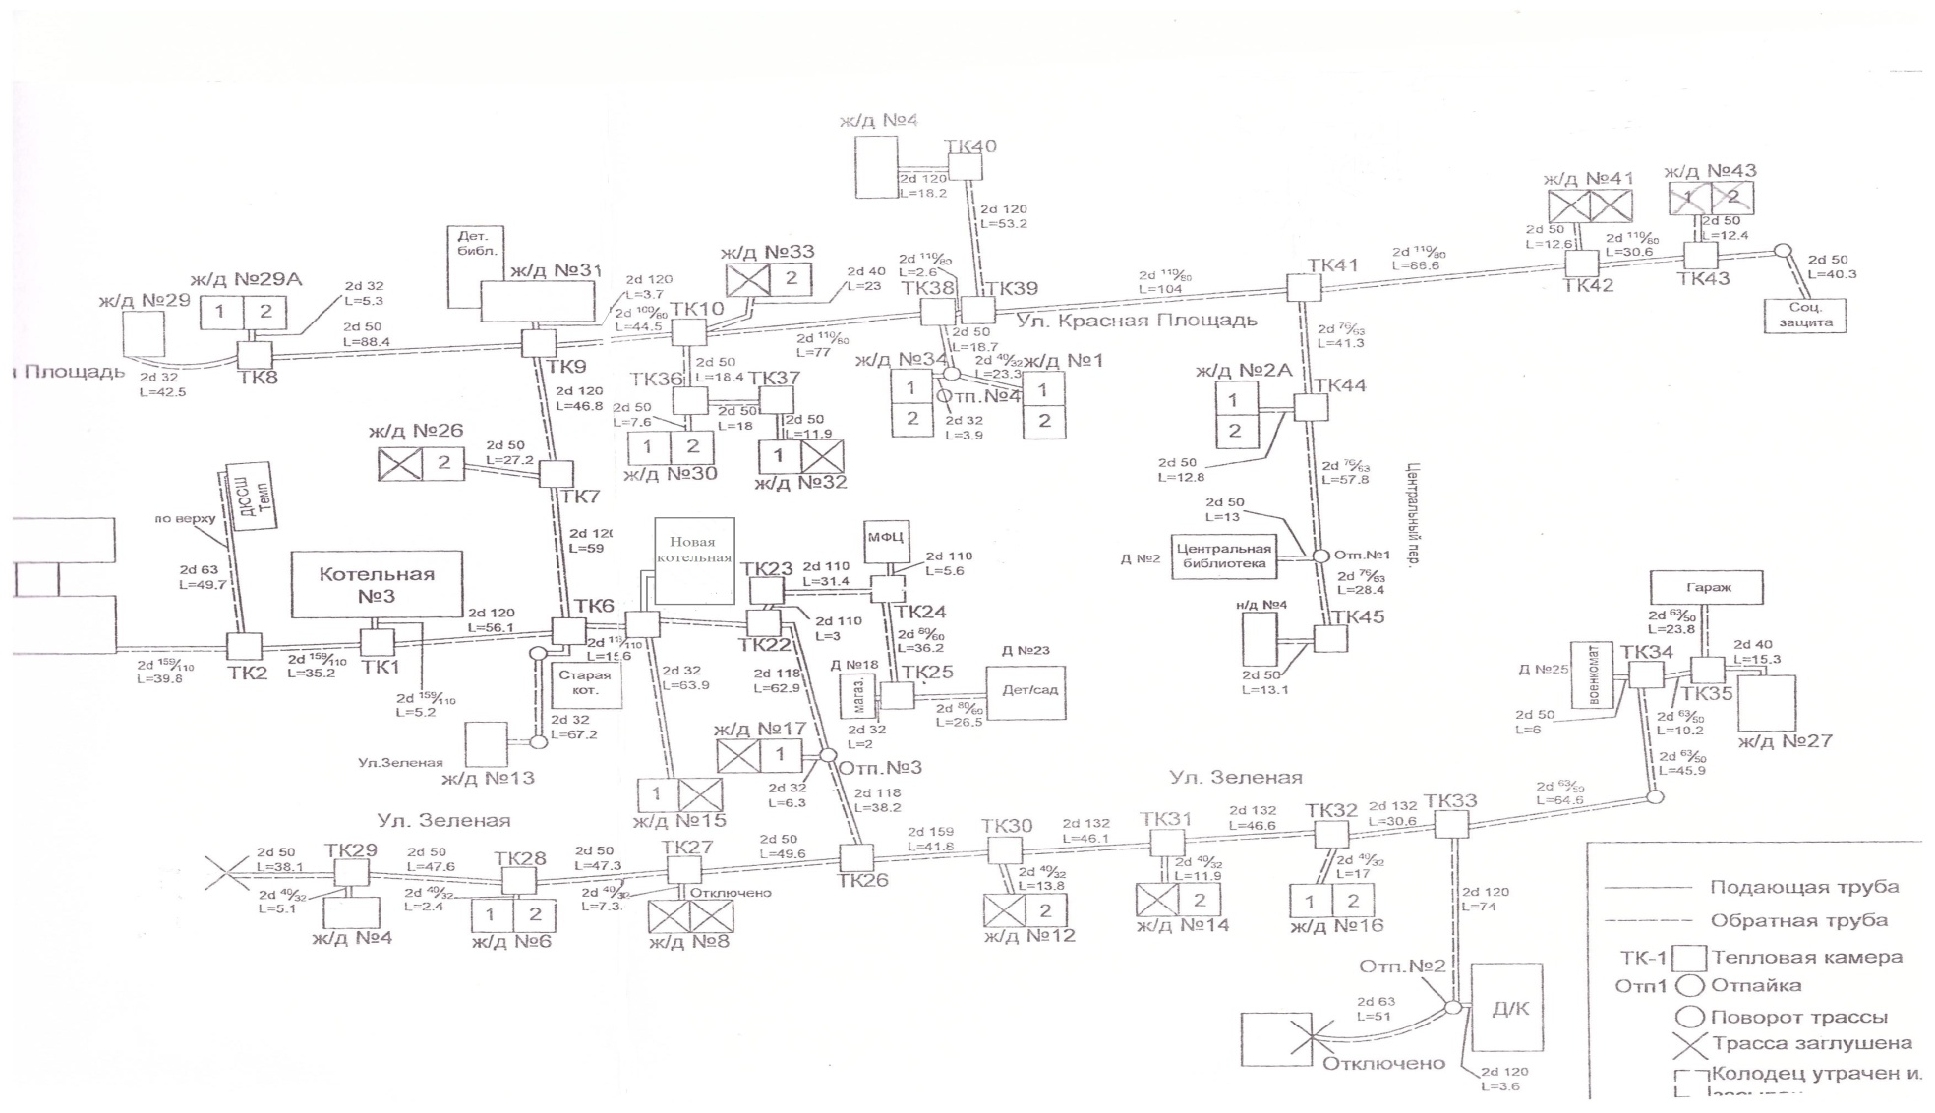
Приложение №2 к постановлению
Главы поселка Нижний Ингаш
№ проект от -.-.2020 года
Схема системы тепловой сети от котельной №4:
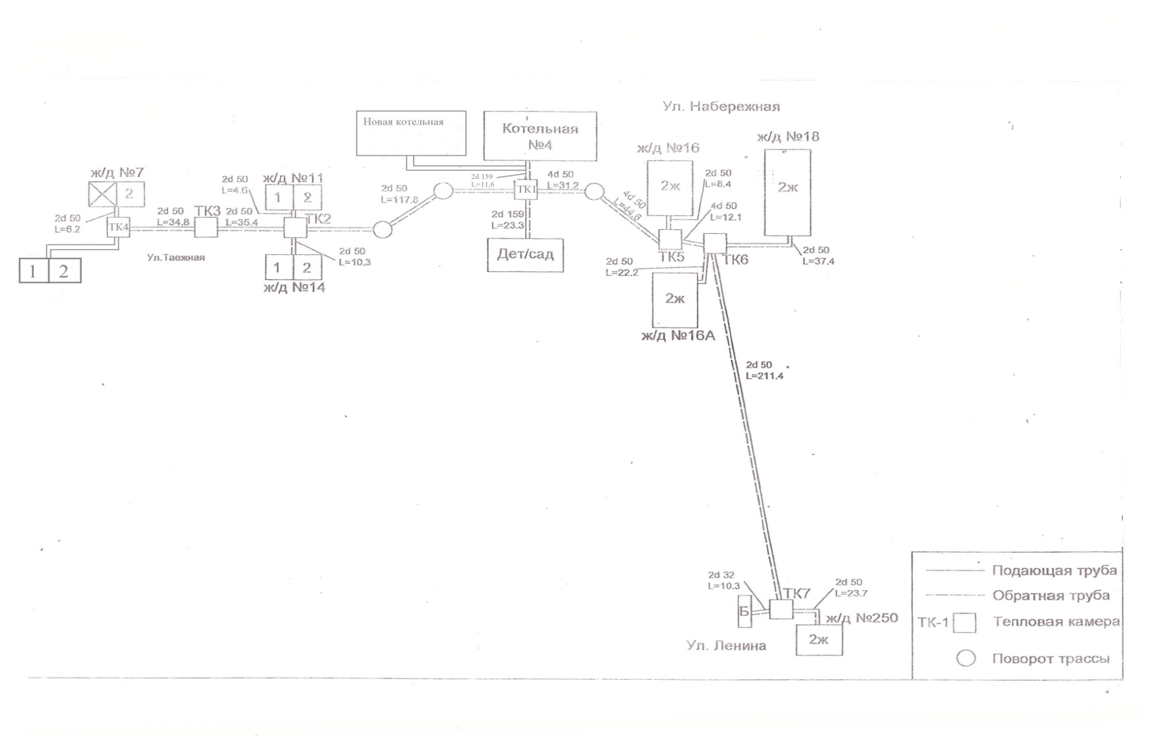

Приложение №3 к постановлению
Главы поселка Нижний Ингаш
№ проект от -.-.2020 года
Схема системы тепловой сети от котельной №6:
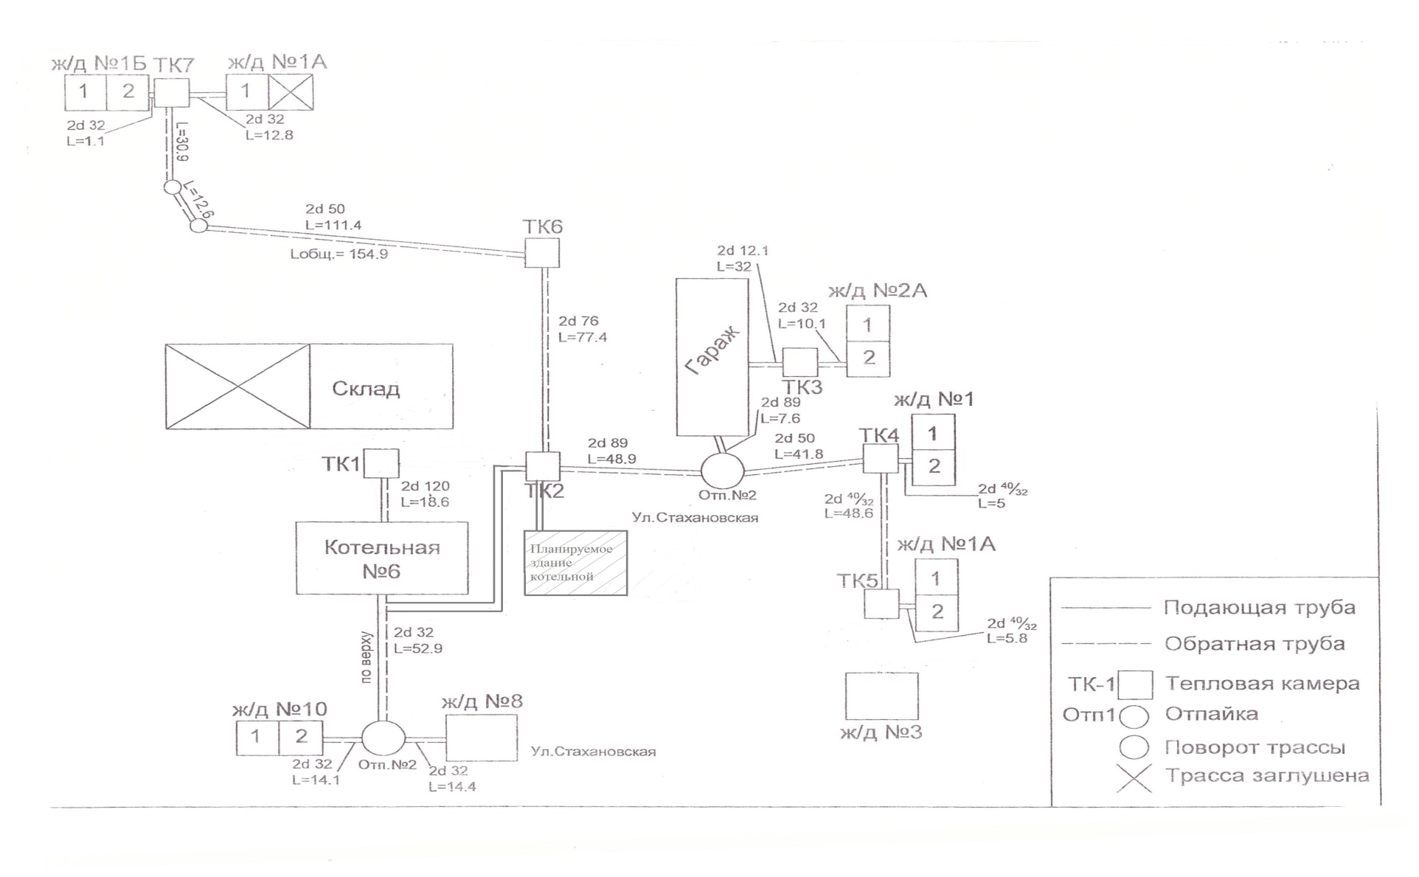
Приложение №4 к постановлению
Главы поселка Нижний Ингаш
№ проект от -.-.2020 года
Схема системы тепловой сети от котельной №9:
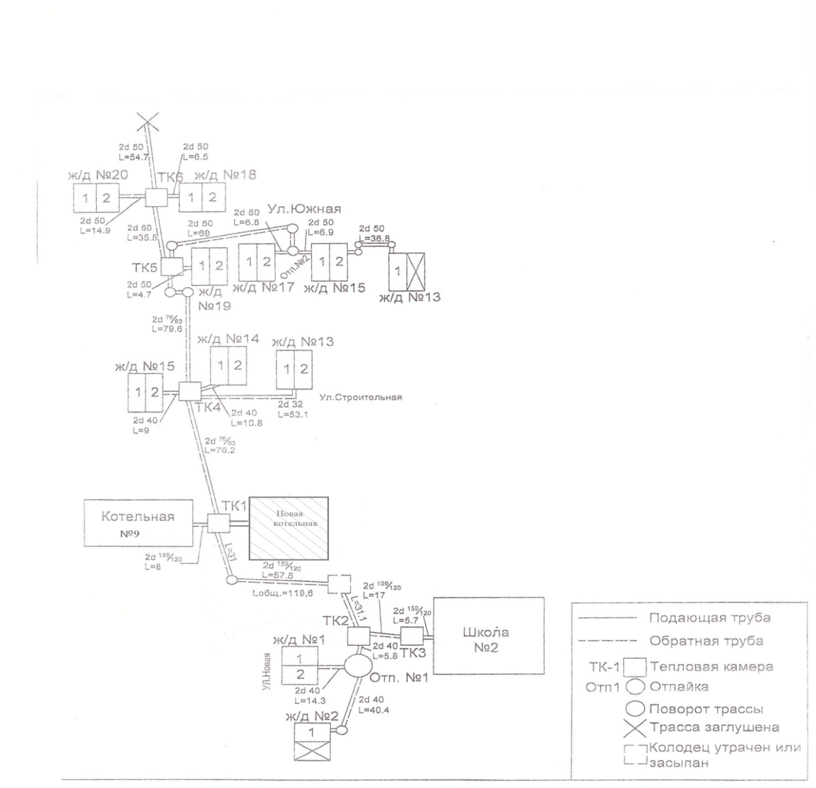

Приложение №4 к постановлению
Главы поселка Нижний Ингаш
№ проект от -.-.2020 года
Схема системы тепловой сети от Центральной котельной:
(Рисунок 1)
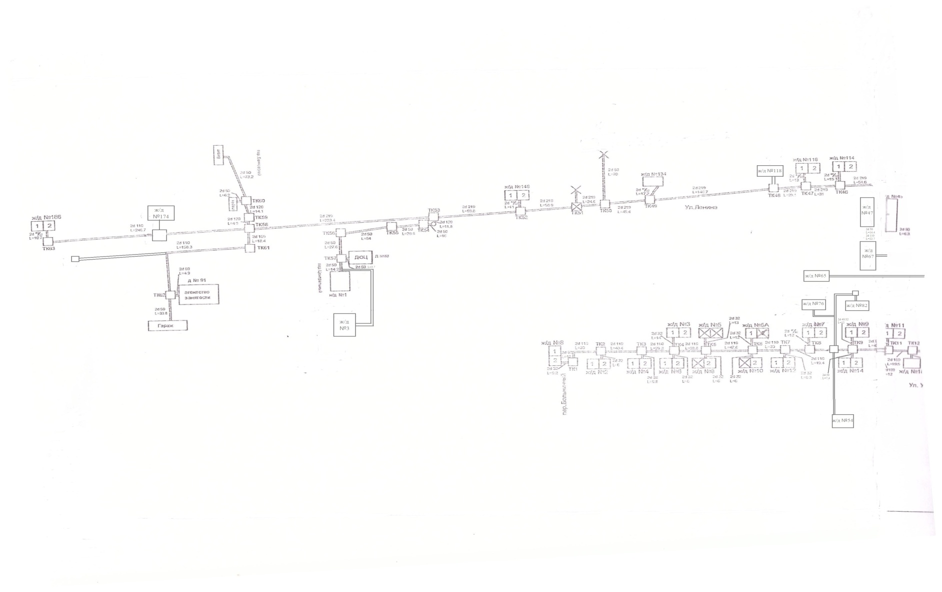
(Рисунок 2)